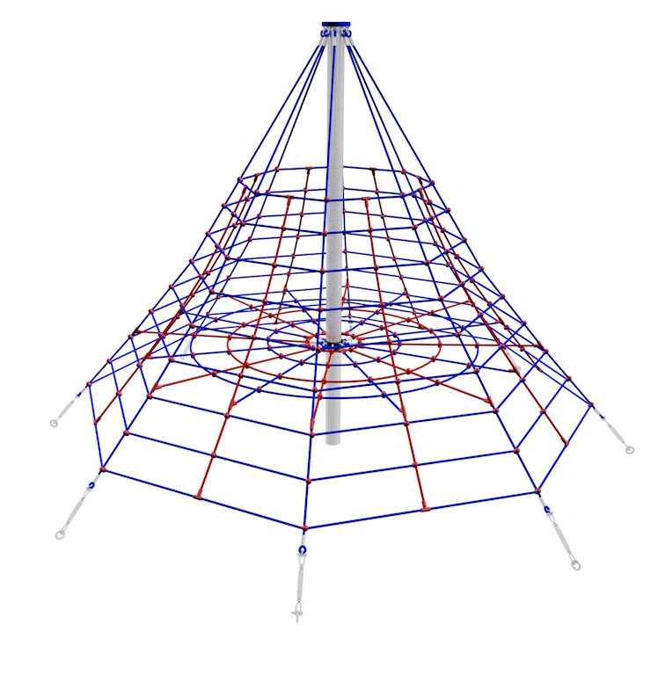

LP 059

LEZECKÉ A ŠPLHACÍ
PRVKY
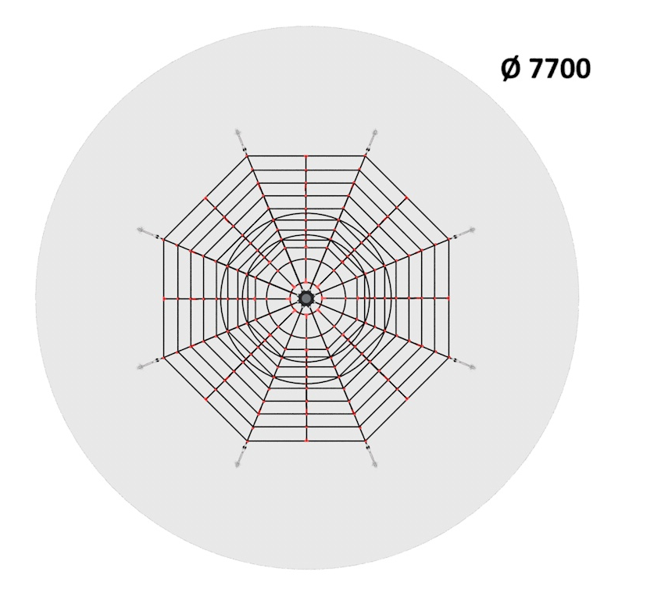
3 – 14 let věková kategorie.
Do 6 let doporučujeme dozor odpovědné osoby.
Umístění zařízení v exteriéru a povrch dle ČSN EN 1176 v platném znění
Zařízení certifikováno dle ČSN EN 1176

Rozměr zařízení (d x š x v)
Ø 4,7 x 3,2 m
Bezpečnostní zóna Ø 7,7 m
(není nutné vybudování dopadové plochy)
Plocha 46,5 m2
Obvod 24 m
Výška volného pádu 0,5 m

Obrázek je pouze ilustrační.

